Муниципальное бюджетное дошкольное образовательное учреждение
«Детский сад № 1 «Сказка» с. Ачхой-Мартан»
Ачхой- Мартановского муниципального района

Исх. № 11
от «29» 11. 2017г.

Информация-отчёт
за ноябрь месяц 2017г.
МБДОУ «Детский сад №1 «Сказка».

2017г.

03 ноября в нашем детском саду был проведён творческий конкур «Земля –наш Дом: экология в рисунках детей». Организатором конкурса был местный исполнительный комитет Ачхой-Мартановского местного отделения Партии "ЕДИНАЯ РОССИЯ" с участием Цугалова Дени Адамовича.
В конкурсе принимали участие воспитанники в возрасте от 3 до 7 лет из всех дошкольных учреждений Ачхой-Мартановского муниципального района.
Конкурс проводился в целях привлечения внимания дошкольников к проблемам сохранения окружающей среды, повышения уровня экологической культуры воспитанников детских садов и эффективности работы дошкольных образовательных учреждений в сфере экологического воспитания детей в рамках проведения в 2017 году в Российской Федерации Года экологии.
Задачей конкурса являлась:
-воспитание у детей бережного отношения к окружающей среде;
-выявление и поддержка художественно-одарённых, творчески мыслящих детей и формирование художественного фонда детских работ;
-развитие творческих способностей детей.

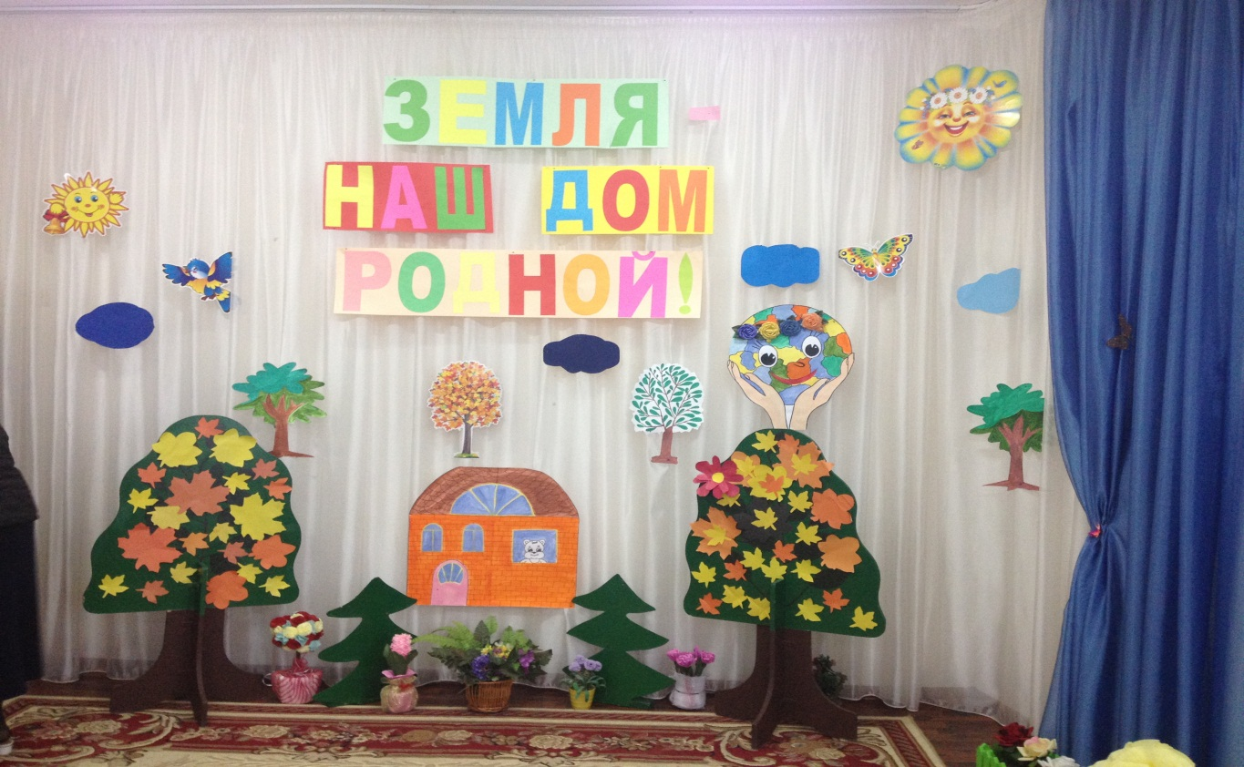
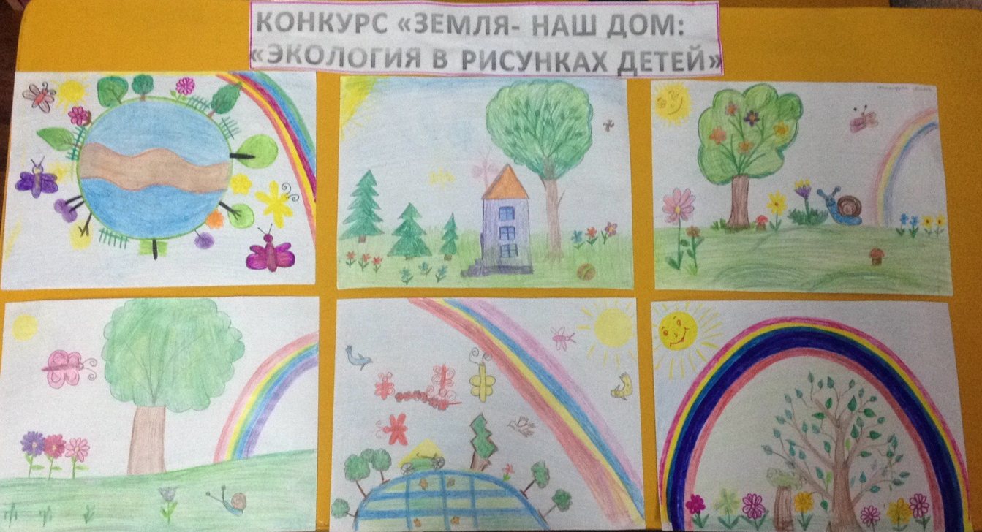

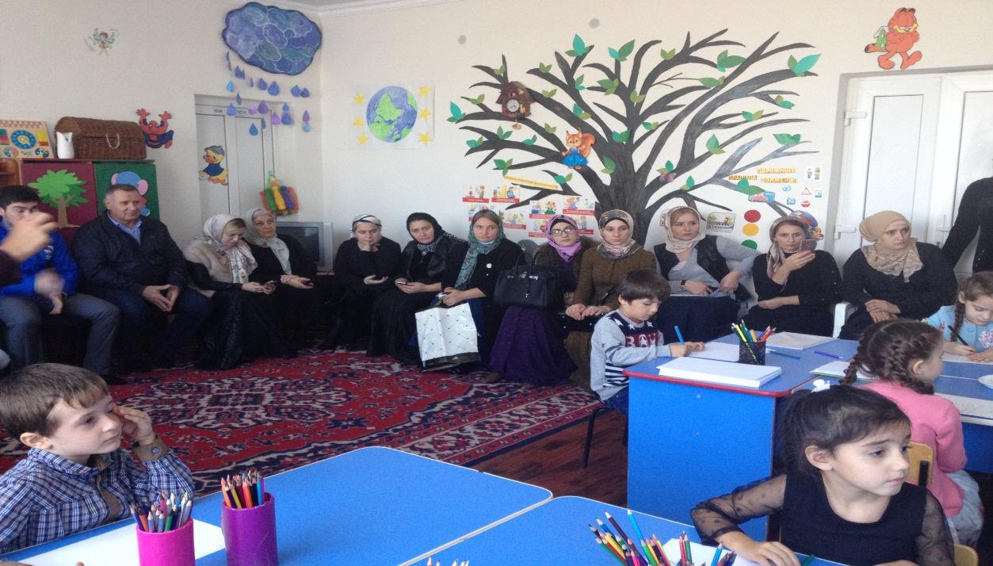

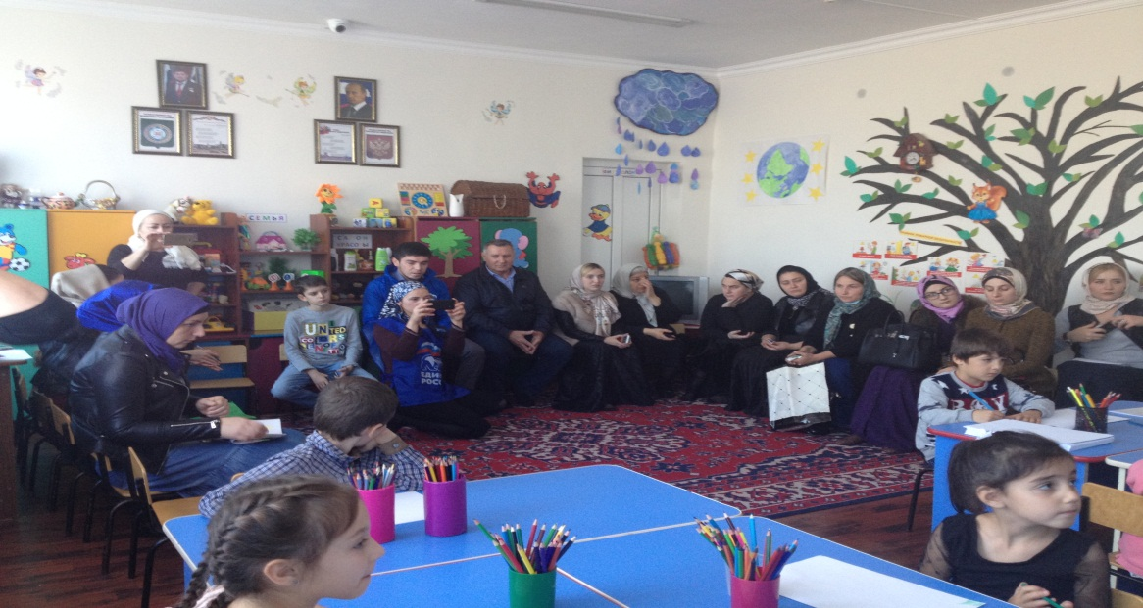

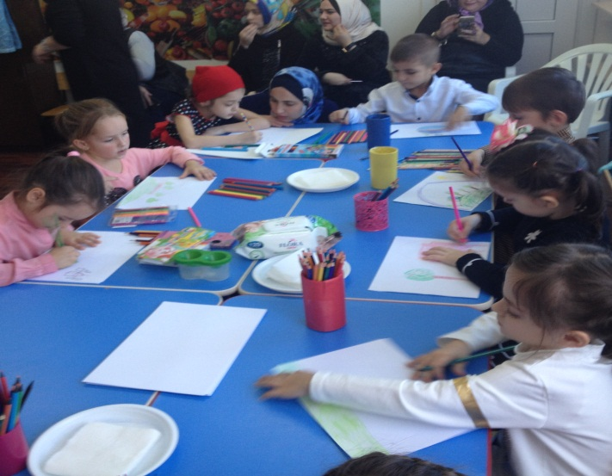

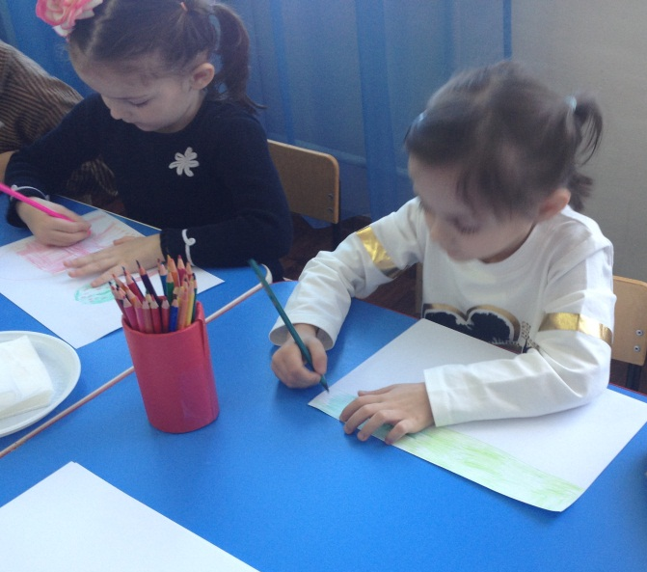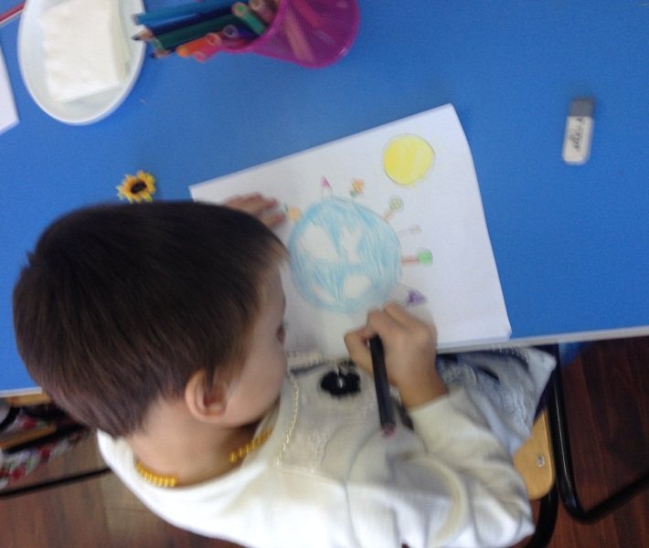

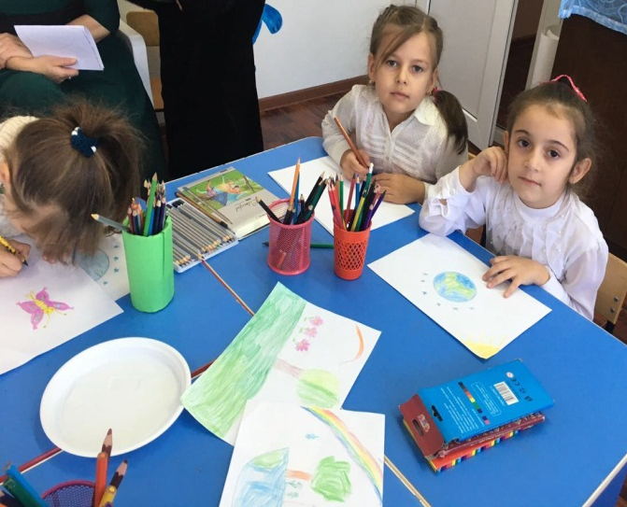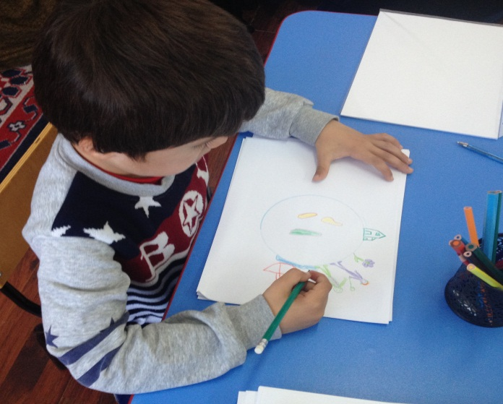
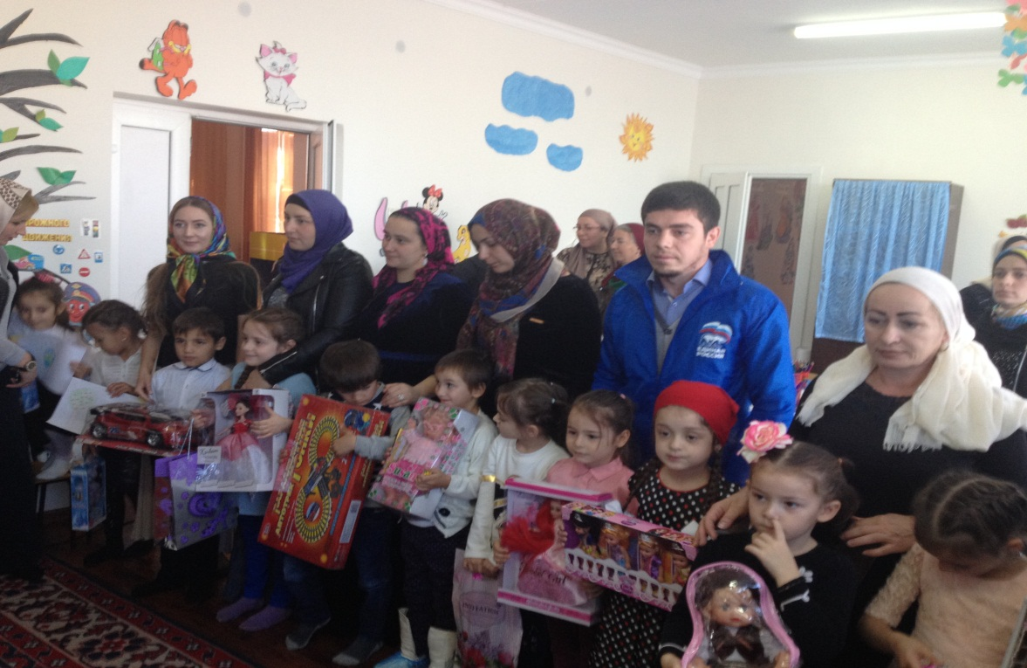

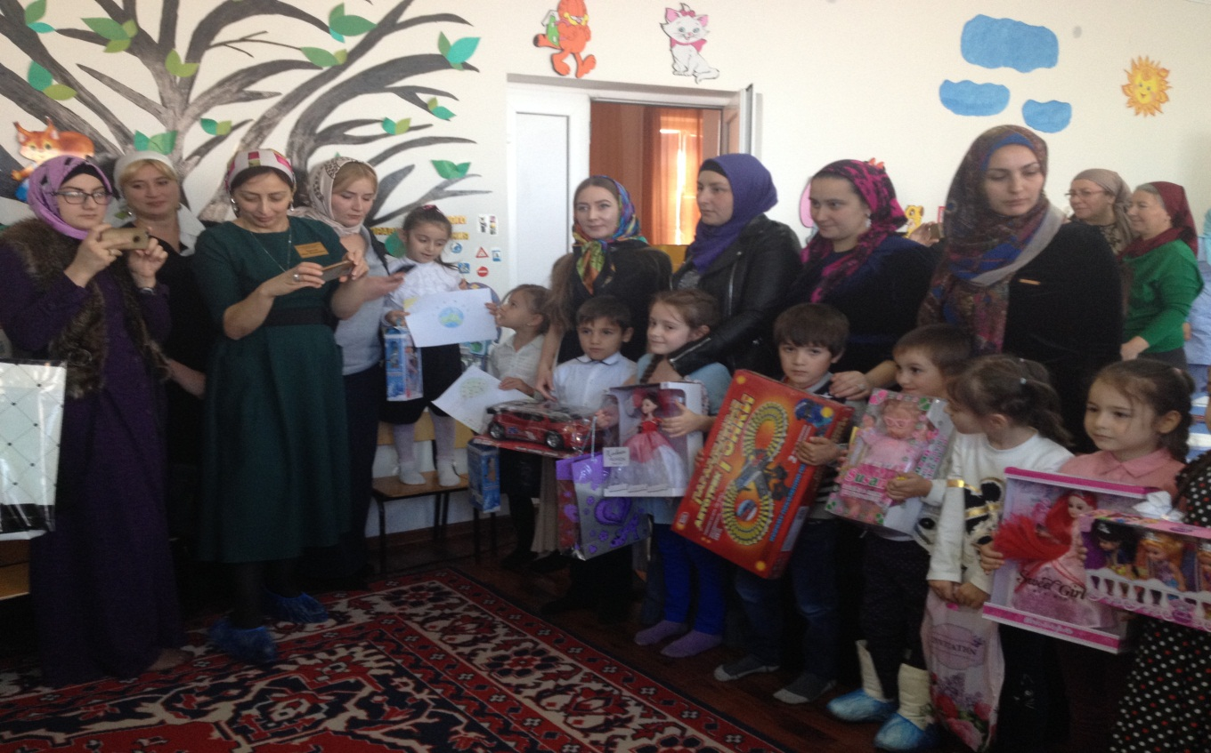

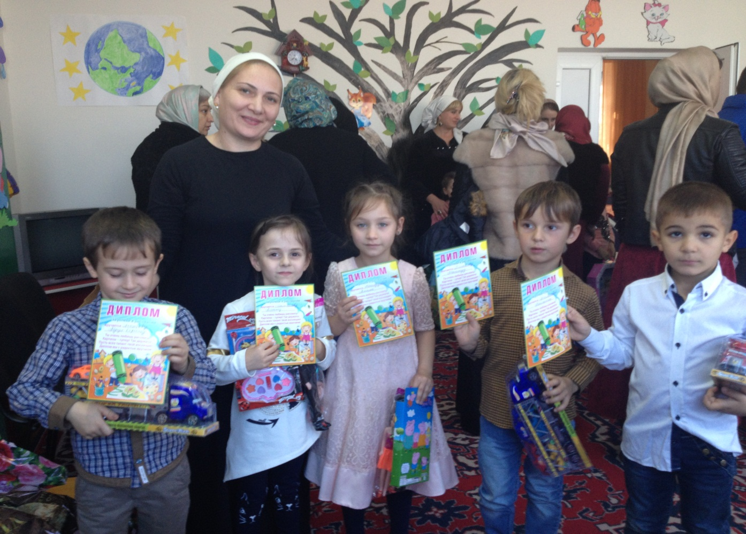

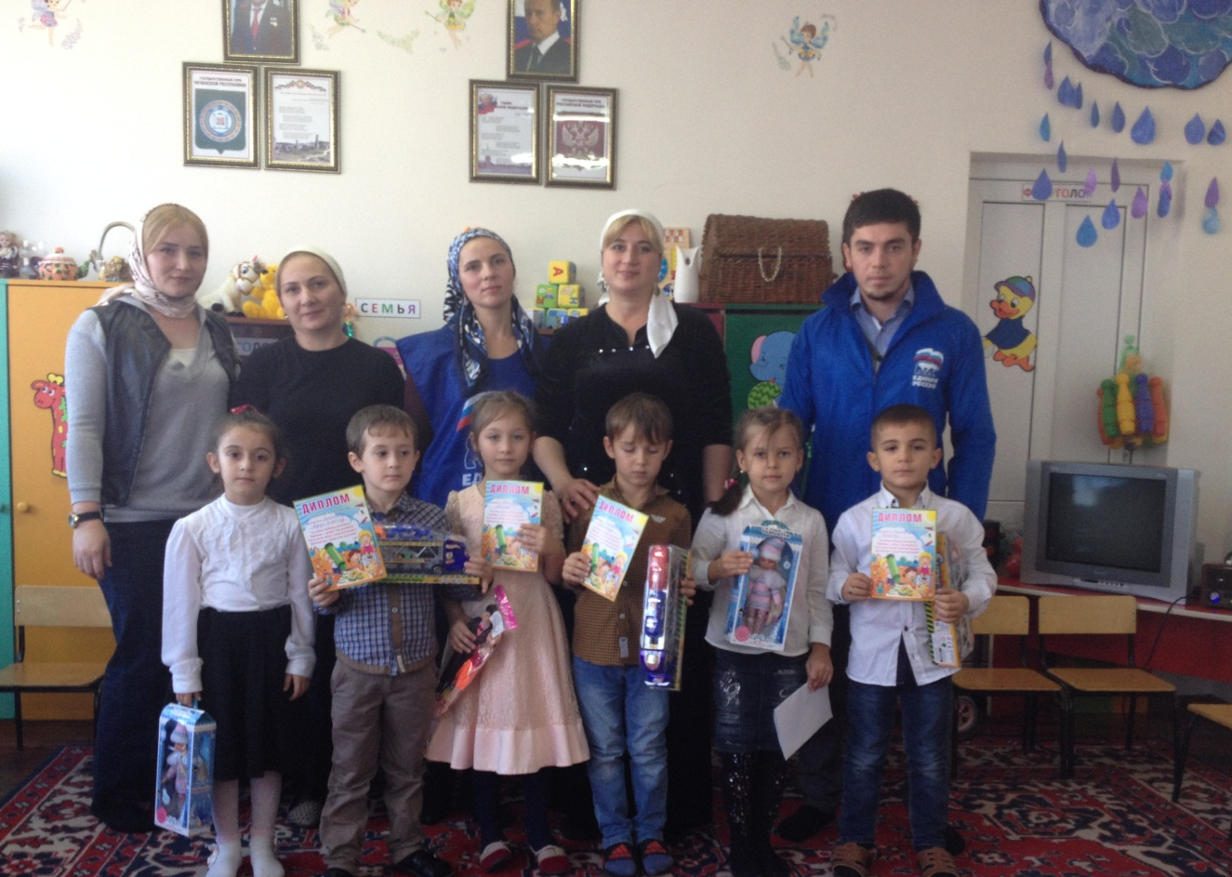
На 04.11.2017г. в дошкольном учреждении был составлен план по проведению «Дня народного единства». 4 ноября во всех группах детсада проведены тематические беседы и запланированные мероприятия, посвящённые историческим датам. Проведены беседы на тему:
- «Россия- Родина моя», «День народного единства», «Навеки с Россией», (образовательная область «Социализация»);
- рассматривание иллюстраций, альбомов «Символы России», «Москва – столица нашей Родины», «Грозный – столица нашей Республики», «Мы в Чеченской Республике живем» (образовательная область «Социализация»);
-рассматривание кукол в костюмах народов России, иллюстраций «Народные орнаменты (костюмы)» (образовательная область «Социализация», «Художественное творчество»);
Воспитатели подготовили и провели тематические организационные образовательные деятельности:
- ООД по художественно-эстетическому развитию (рисование) на тему: «Символика России - «Флаг» -в старшей группе №1, воспитатель Мальсагова З.С.
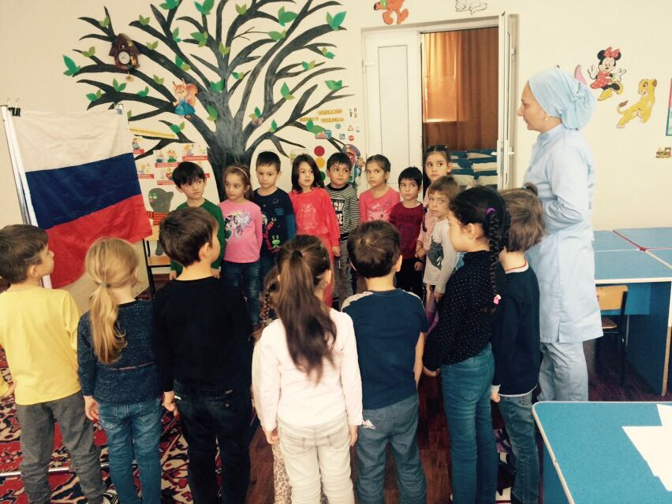

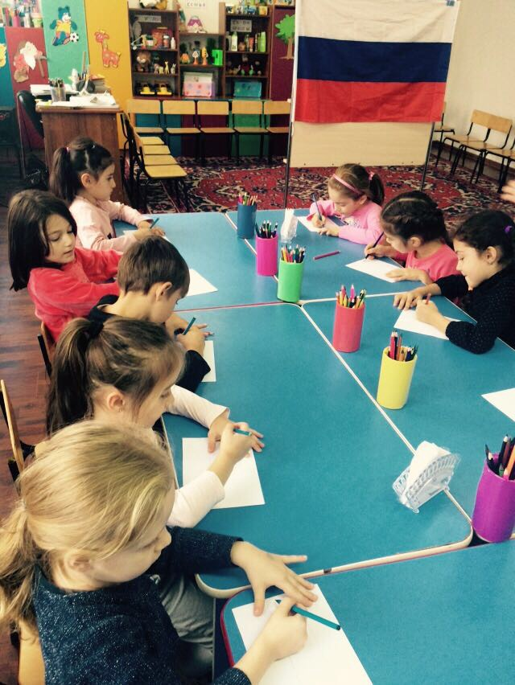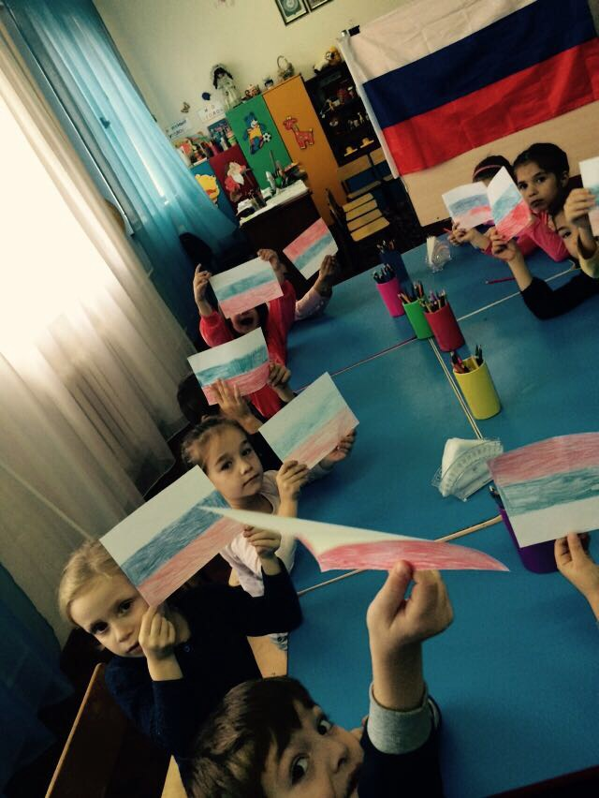

- ООД по художественно-эстетическому развитию (аппликация) на тему: «Символика России - «Флаг»- в старшей группе №2,воспитатель Давлаева А.А.
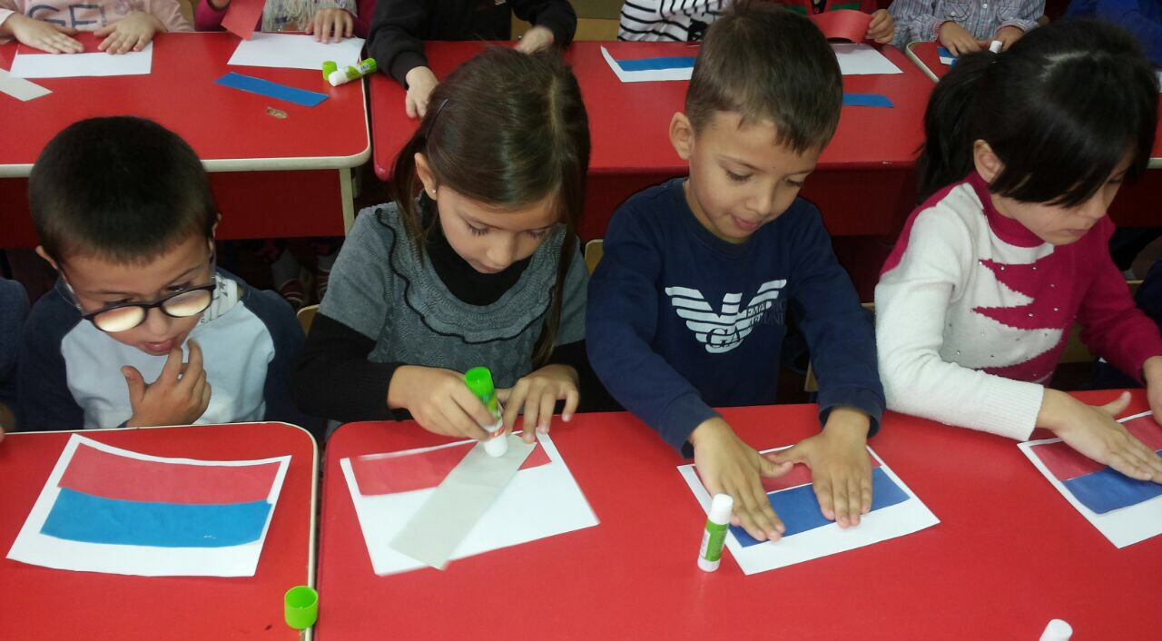

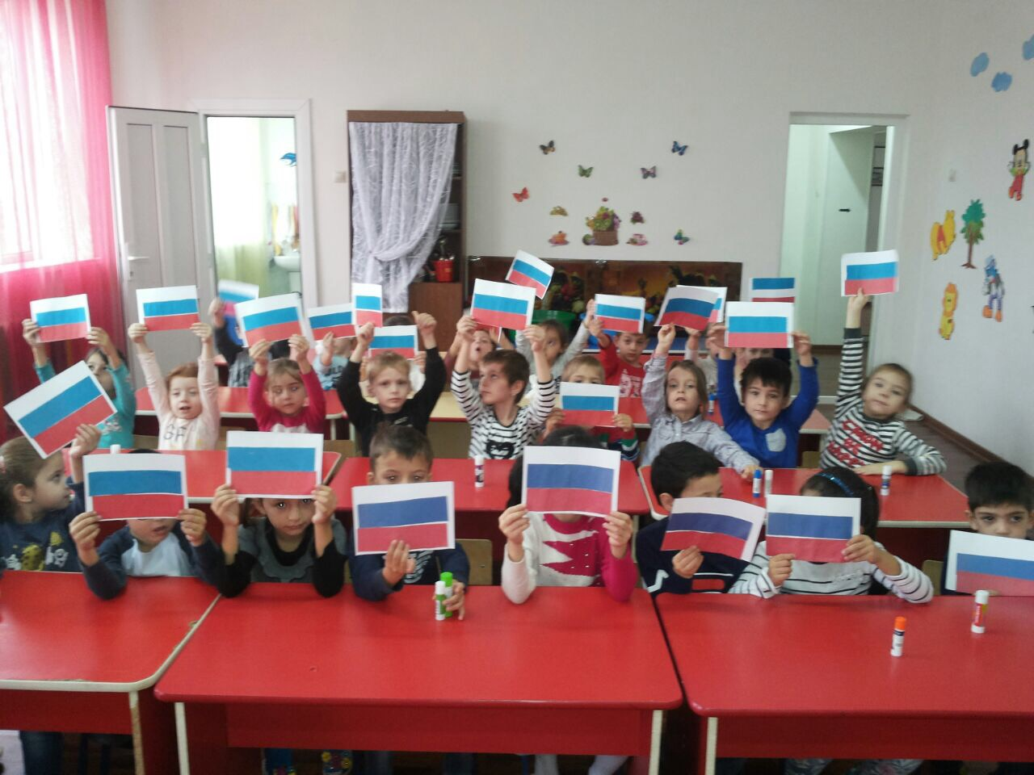
- ООД по художественно-эстетическому развитию (аппликация) на тему: – «Нохчийн орнамент»-2 младшая группа №2, провела воспитатель Майрабиева Б.Л.:
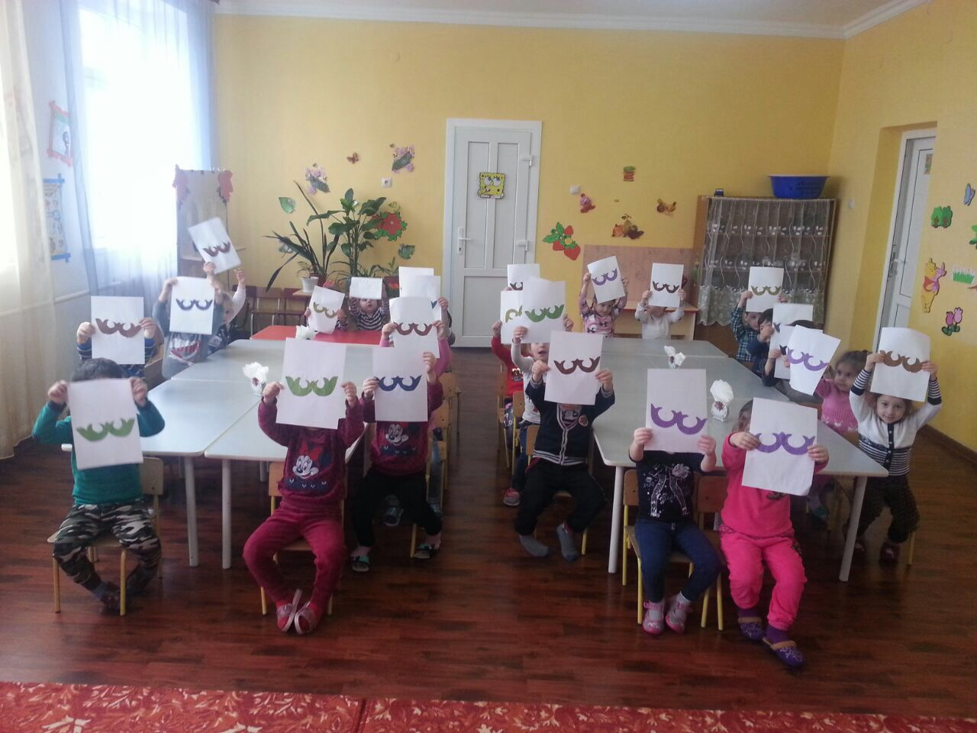
- ООД по аппликации на тему: «Символика Чеченской Республики-«Флаг», провела
воспитатель средней группы №1 Ахмурзаева Ш.А.:
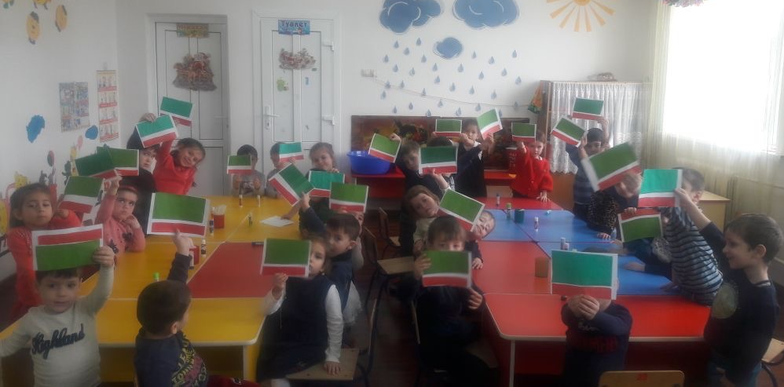
Через знакомство с героическим прошлым нашей Родины педагоги объясняли детям, что могущество и процветание России коренятся в ее духовном и государственном единстве. В ходе мероприятий дошкольники рассуждали о том, что такое Родина, знакомились с историей нашей страны и узнавали о том, как происходило сплочение народа в труднейшие для страны времена. В исполнении детей во всех группах звучали стихи о Родине, дружбе. Коллектив дошкольного учреждения так же реализовывал план мероприятий через региональный компонент и считает, что в настоящее время приобщение детей к национальной культуре, знакомство с родным краем, изучением истории Чеченской Республики имеет большое воспитательно-образовательное значение для детей и родителей.
С педагогами проведена консультация «Как знакомить дошкольников с историческим прошлым Чечни. Содержание работы. Методы и приемы», организована выставка наглядных пособий и методической литературы «День народного единства – государственный праздник Российской Федерации».
4 ноября коллектив ДОУ принял участие в мероприятии
«Дня народного единства» в центре с.Ачхой-Мартан:
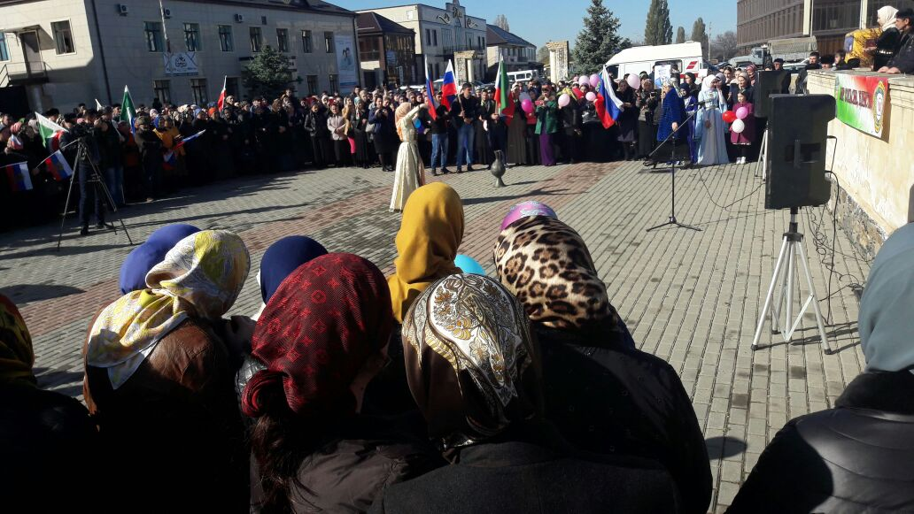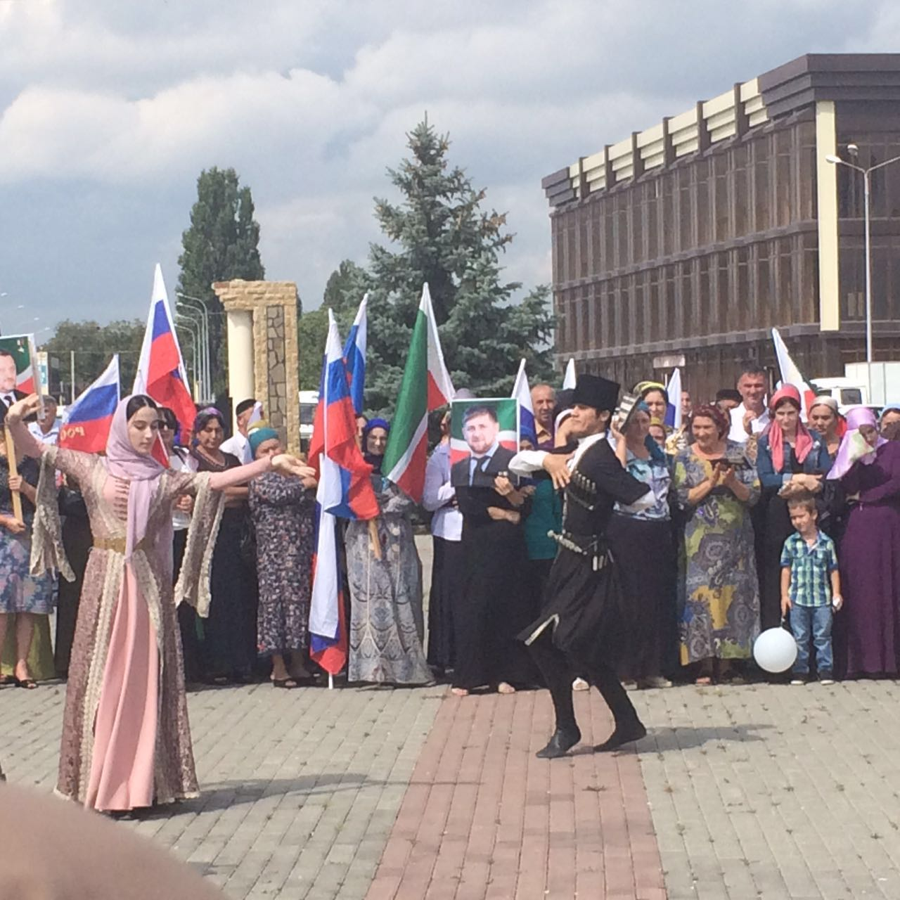

10 ноября в ДОУ старшим воспитателем был проведён семинар-практикум для педагогов на тему: «Какой должна быть речь педагога». На семинаре были закреплены знания о компонентах, о совершенствования качества языкового оформления речи педагога.
21 ноября в средней группе №2 был проведён открытый просмотр по
познавательному развитию ФЭМП на тему: «Путешествие в страну Математики», воспитатель Шамсаева М.Х.

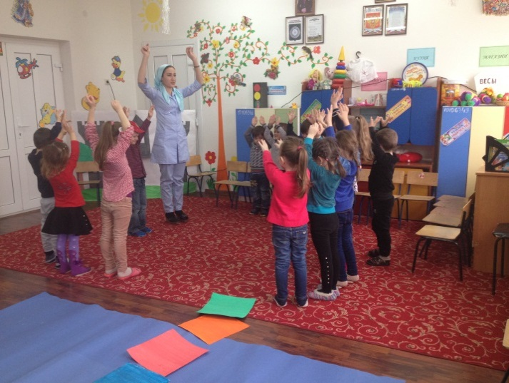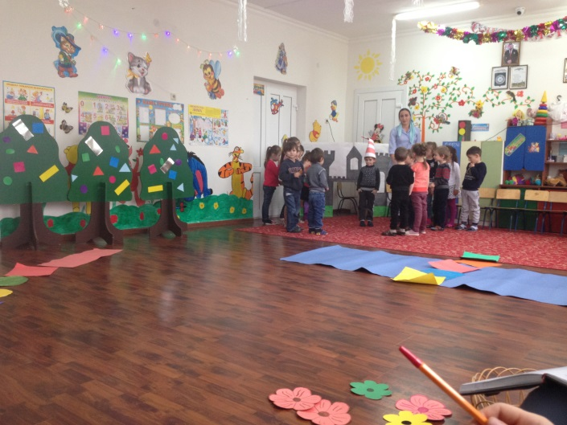

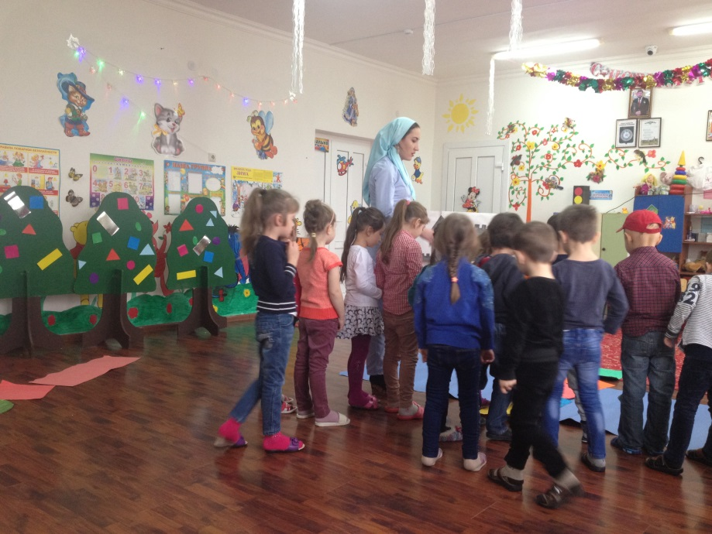

24 ноября в нашем детском саду состоялось празднование Дня Матери, которое стало уже доброй традицией. Был проведён концерт, посвященный Дню матери «ПУСТЬ ВСЕГДА БУДЕТ МАМА!»
В нашем дошкольном учреждении педагогами проводится огромная работа по формированию в детских сердцах, в детском сознании почитания, уважения и любви не только к своей собственной маме, но и к Матери вообще, как общечеловеческой ценности, близкой и дорогой всем народам Земли.
Ребята на концерте рассказывали стихи, пели песни, танцевали, исполняли шуточные сценки, и вручили мамам поздравительные открытки, сделанные своими руками.
Все мероприятия месяца были приурочены к празднику «День Матери» и направлены на улучшение микроклимата в семьях наших воспитанников, воспитание уважения и заботы, оказание бережного отношения, желания помочь и делать приятное маме, самому дорогому человеку на земле, у детей старшего дошкольного возраста; вовлечение родителей в воспитательные мероприятия детского сада.

Старшая группа №1 исполнила танец для мам: «Мамочка нежная моя».

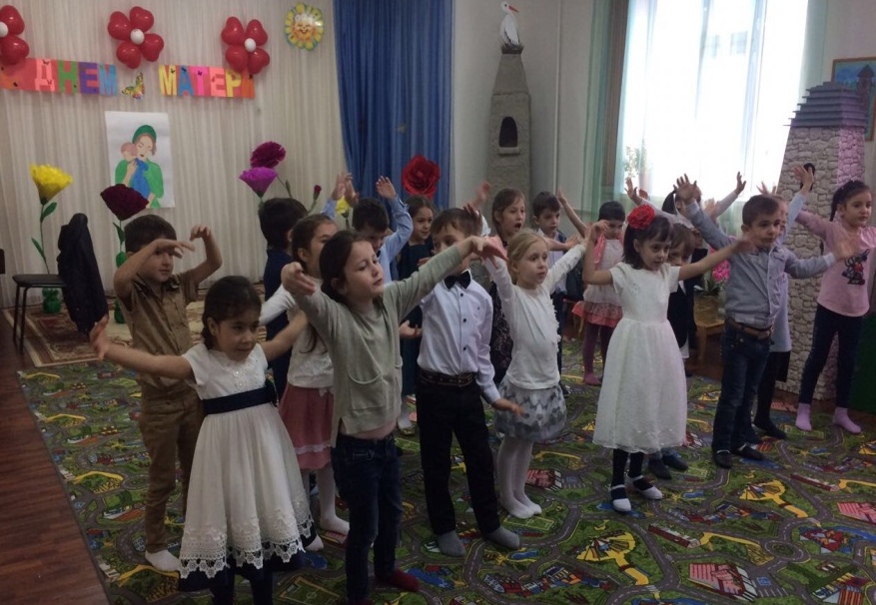
Мальчики старших групп поздравили мам, исполнив сценку:
«Мы будем отважными!»
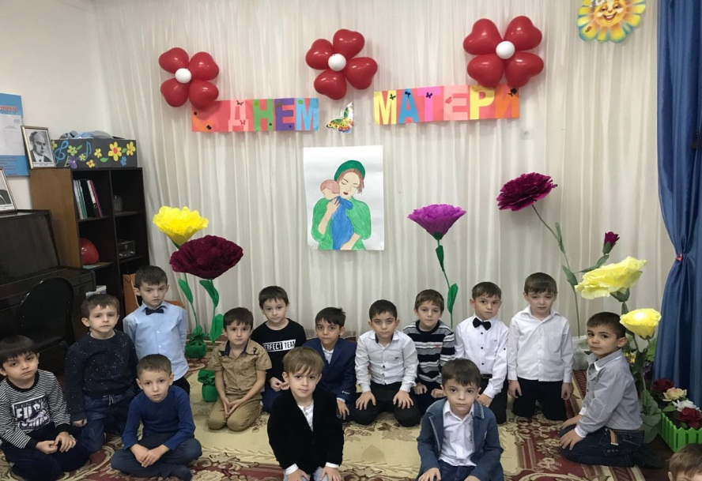
Дети читают стихотворения, посвящённые маме:
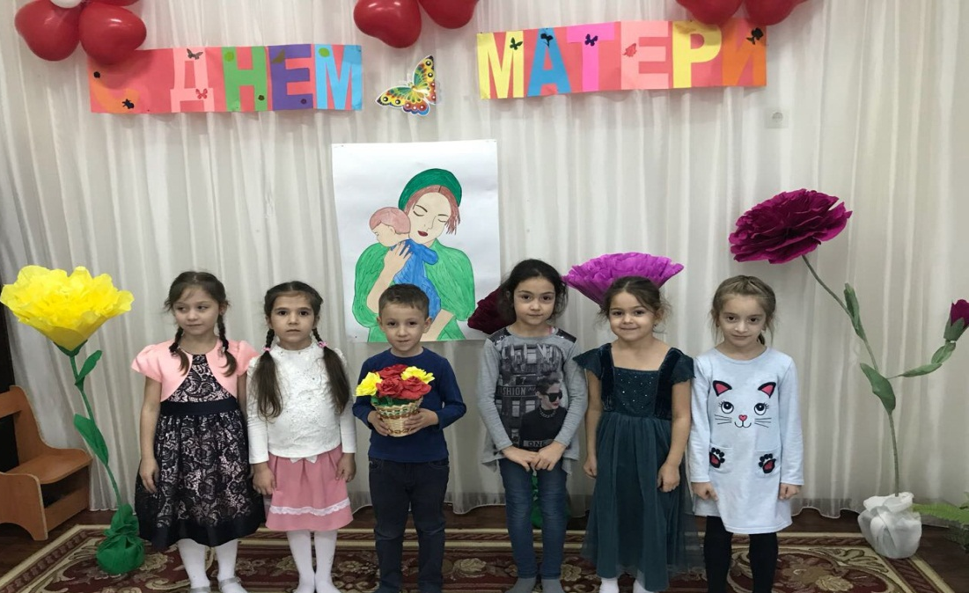

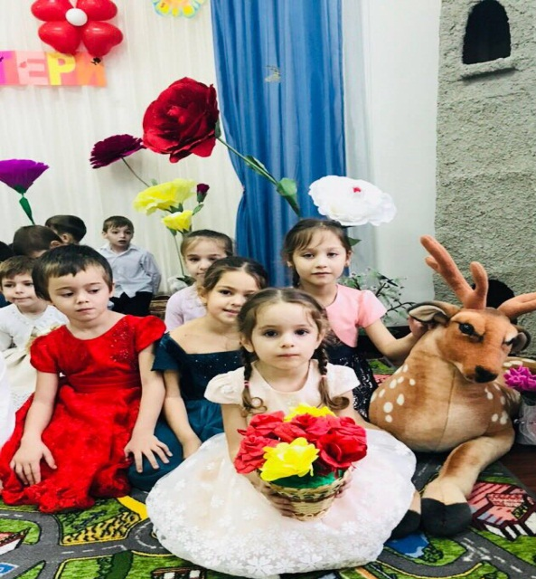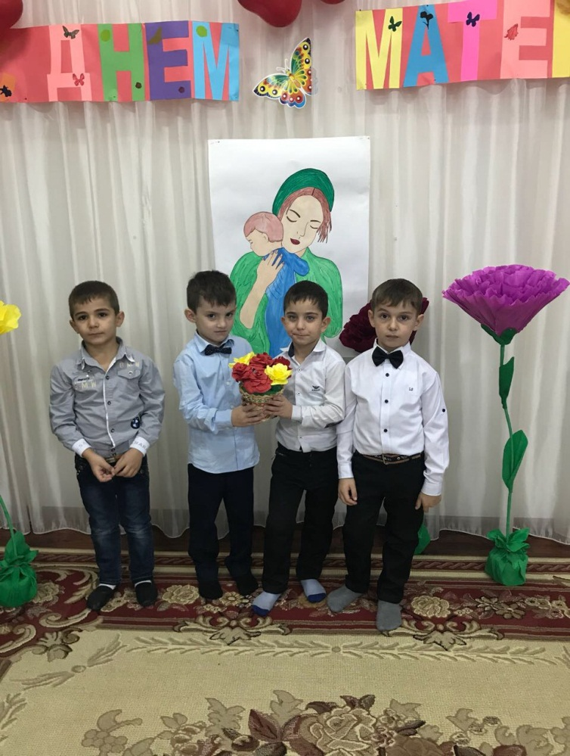

Танец в исплнении детей: «Мы самые послушные…»
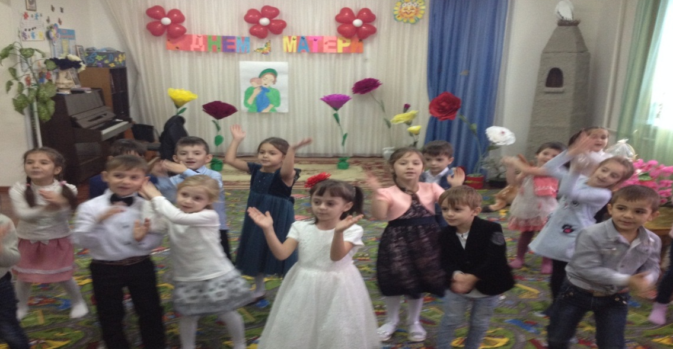
Также мы занимались продуктивной деятельностью:
-рисовали «Букет для мамы».

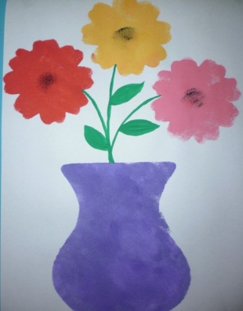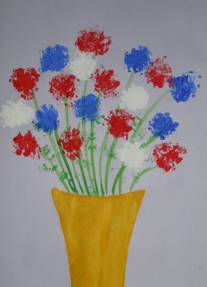
Провели в старших группах аппликацию: «Мамины любимые цветы»
(совместно с воспитателями)
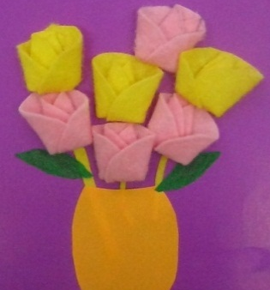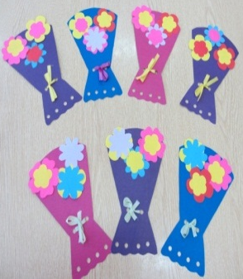

Во всех возрастных группах провели работу по художественно-эстетическому развитию-лепке на тему: «Цветы в вазе для моей мамы».

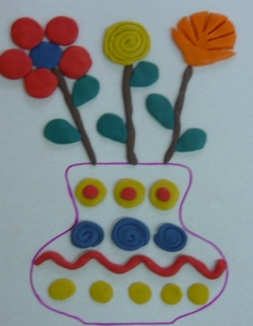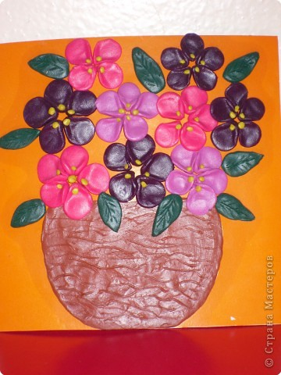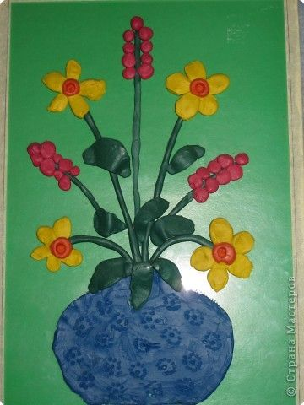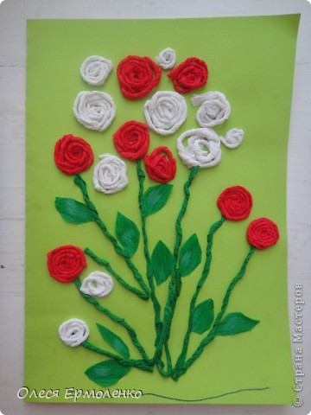
В зале ДОУ была организована вычтавка детский работ совместно с мамами воспитанников посвящённая Дню Матери.
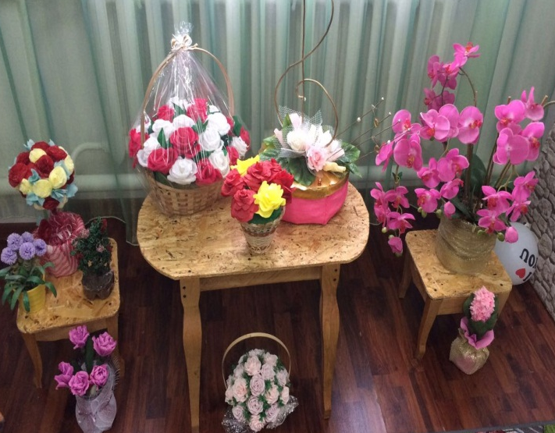

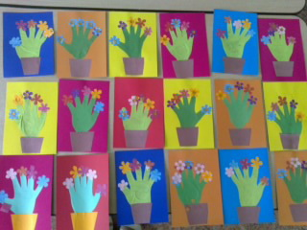

28 ноября в средней группе №1 был проведён открытый просмотр по
познавательному развитию ФЭМП на тему: «Геометрическая мозаика»,
воспитатель Кайхоева К.Р.

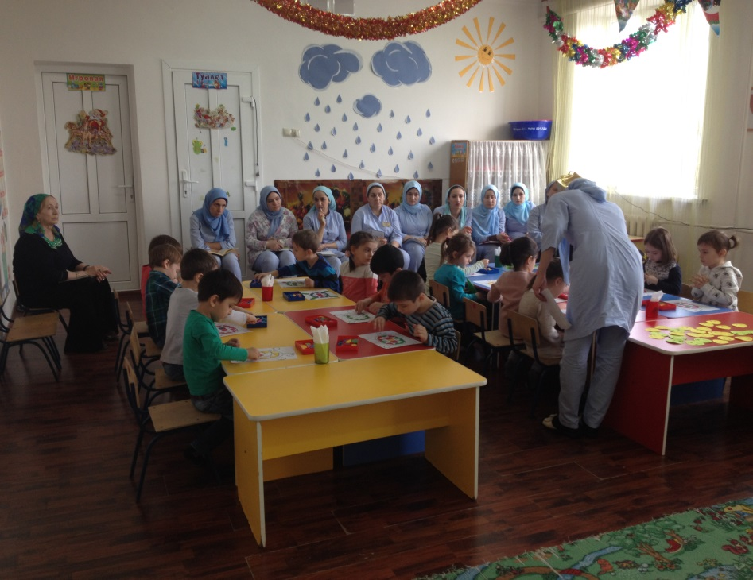
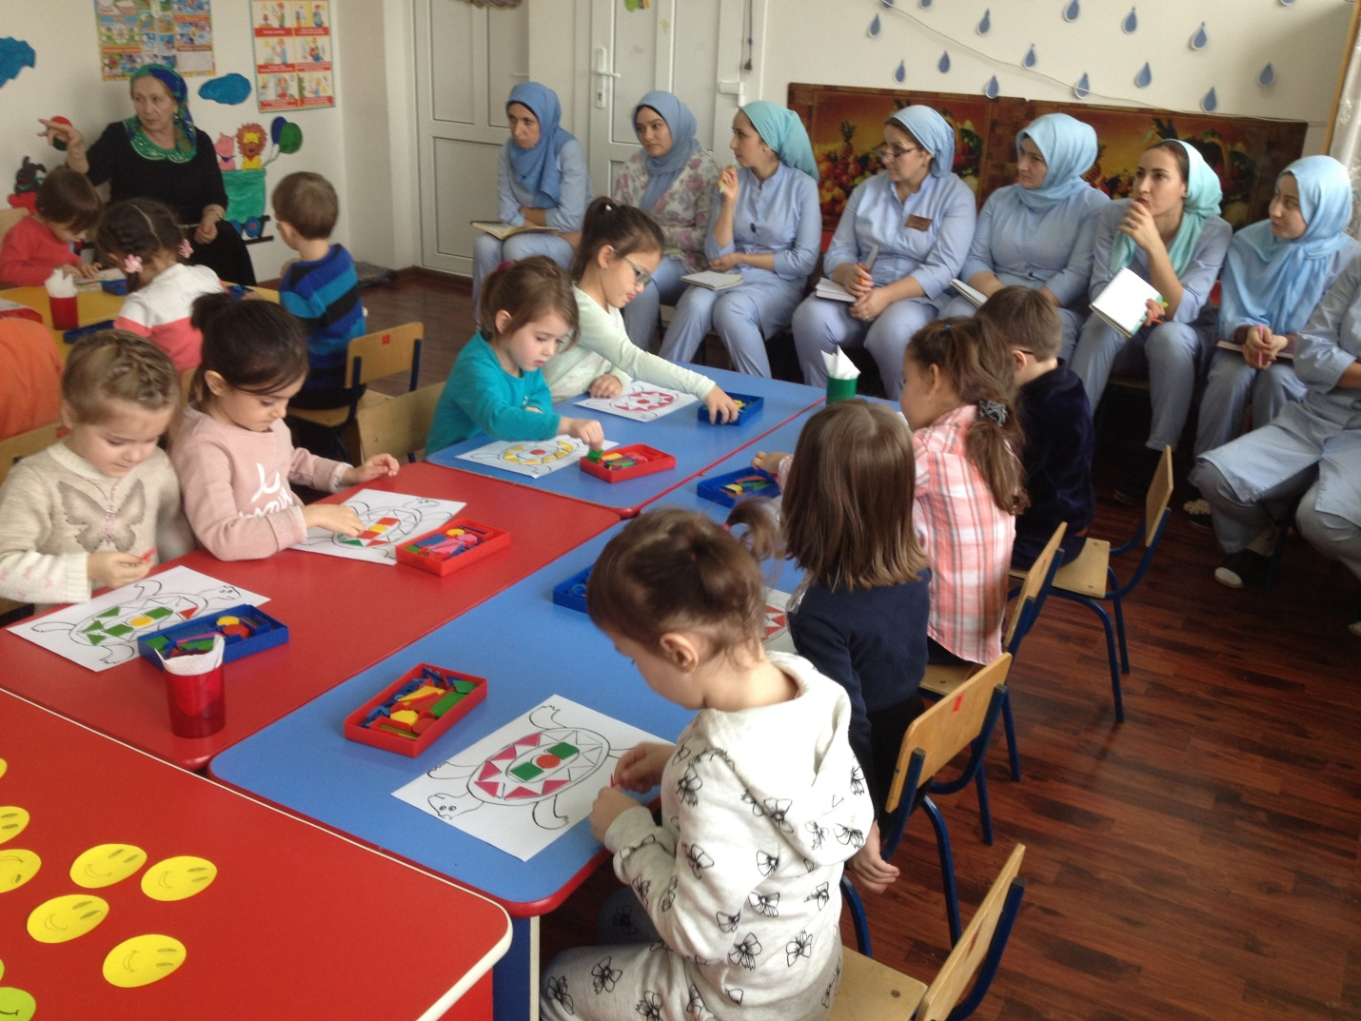

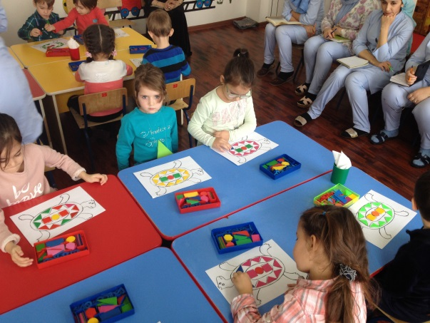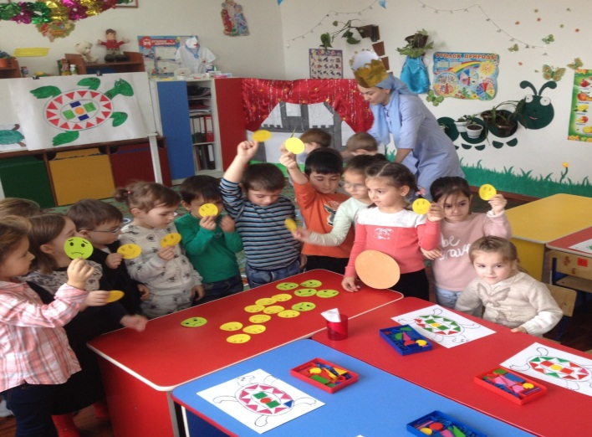

29 ноября в ДОУ был проведён педагогический совет на тему «Речевое развитие дошкольников». На педсовете выступила заведующий ДОУ Э.С. Арсамекова с темой «Актуальность проблемы речевого развития детей дошкольного возраста». Старшим воспитателем А.И.Дубаевой был зачитан доклад на тему: «Взаимодействие сотрудников ДОУ по формированию у дошкольников грамматически правильной речи и связной речи». Старший воспитатель зачитала итоги тематического контроля по теме: «Развитие речи детей в условиях ДОУ», контроль, который был проведён в детском саду
С 9 по 13 октября 2017г.

Отчёт подготовила
старший воспитатель ___________________ А.И.Дубаева

